19.2.2平面直角坐标系
学习目标：
- 知道数轴上的点的数据特征和四个象限中点的符号特征，并能应用其特征解题。
- 能写出一点关于x轴，y轴和原点对称点的坐标。
一、定向自学：
1.复习旧知识：
（1）在平面内画两条 且 的数轴，就构成了平面直角坐标系。
（2）水平方向的数轴，叫做 （或 ），取向 为正方向；
竖直方向的数轴，叫做 （或 ），取向 为正方向；
（3）X轴与Y轴的公共原点，叫做 。
（4）两条数轴统称为 。
（5）建立了直角坐标系的这个平面叫做 。
2.建立平面直角坐标系，
标出第一象限，第二象限，第三象限，第四象限。
注意：坐标轴上的点不属于任何一个象限。
二、合作研学&展示激学：
活动一：探究各象限内和坐标轴上的点的坐标特征
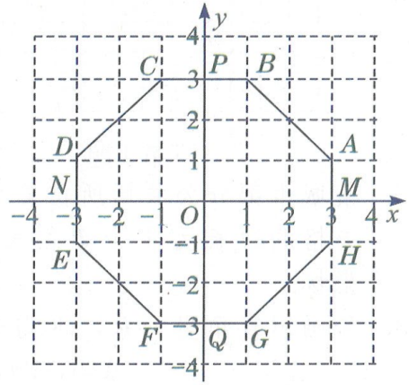
1.如图所示，八边形ABCDEFGH与两条坐标轴的交点分别是M,N,P,Q四点。
（1）分别写出各象限内和坐标轴上点的坐标。
第一象限：
第二象限：
第三象限：
第四象限：
x轴：
y轴：
（2）观察（1）中每个象限点的坐标，若点A（x，y）：
在第一象限，则x____0,y____0。
在第二象限，则x____0,y____0。
在第三象限，则x____0,y____0。 在x轴上，则x____0,y____0。
在第四象限，则x____0,y____0。 在y轴上，则x____0,y____0。
活动二：探究关于坐标轴对称的点的坐标特征
（3）观察左图：
点A(3，1)关于x轴的对称点的坐标是_______，关于y轴的对称点的坐标是_______,
关于原点的对称点的坐标是_______。
点B(1，3)关于x轴的对称点的坐标是_______，关于y轴的对称点的坐标是_______,
关于原点的对称点的坐标是_______。
（4）观察（3）中各对称点的坐标与原坐标的关系，我们能知道：
关于x轴对称的两点，横坐标_________，纵坐标_____________；
关于y轴对称的两点，横坐标_________，纵坐标_____________；
关于原点对称的两点，横坐标_________，纵坐标_____________。
设点A（x,y），则其关于x轴的对称点的坐标是_______，关于y轴的对称点的坐标是_______,关于原点的对称点的坐标是_______。

拓展：线段BC是否与x轴平行？思考B,C两点的坐标有什么特征；
线段AH是否与y轴平行？思考A,H两点的坐标有什么特征；
总结：平行于x轴的直线上点的横坐标___________，纵坐标_____________。
平行于y轴的直线上点的横坐标___________，纵坐标_____________。
那么垂直呢？
三、反馈固学：
1、建立直角坐标系，并解决下列问题。
（1）平面直角坐标系中描出下列各点：
A（1,-1），B（3,-1）,C（3,1），D（1,1）,E（1，3）,
F（-1，3）,G（-1，1）,H（-3，1），I（-3，-1），
J（-1，-1），K（-1，-3），L（1，-3）
（2） 观察所得的图形，它是轴对称图形吗？
若是，画出它的对称轴。
- 在画出的图形中，分别写出关于x轴，
y轴和原点的对称点。

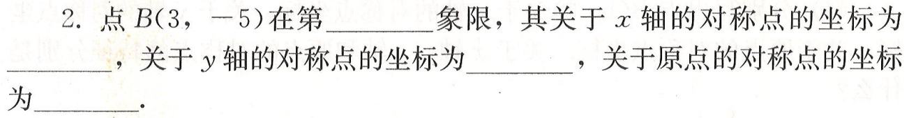

3.点A的坐标为（3，-2），而直线AB平行于x轴，那么B点坐标可能是（ ）
A(3，-4) B(2，2) C(-3，-2) D(-3，2)

4.如果点P（x,y）的坐标满足xy>0，那么点P在第 象限；
如果满足xy=0，那么点P在 。

5.如果点P（m-2,m-3）在第四象限，那么m的取值范围是 。

6.如果点P的坐标是（-4,3），则点P关于x轴的对称点的坐标是 ，
点P关于y轴的对称点的坐标是 ，
点P关于原点的对称点的坐标 。

7.若点（m,4）与（5,n）关于原点对称，则m+n= 。

